 |  | 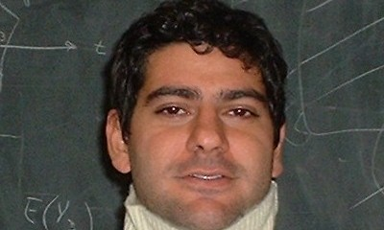
  Sebastian M. Saiegh

